ŽIVLJENJE NA GRADU

- Preberi besedilo Življenje na gradu v učbeniku na str. 88 zgoraj.
- Preglej interaktivno gradivo na Radovednih 5
- Ustno odgovori na vprašanja:
Kdo je imel v srednjem veku največ moči?
Kdo je še živel na gradu poleg plemiške družine?
Kaj so delali moški?
Kaj so delale ženske?
Kaj so delali sinovi?
Kaj so delale hčere?
Kako je bil grad zavarovan pred sovražniki?

- Oglej si skico gradu, ki jo najdemo na spletni strani http://www.mladinska.com/_files/6358/cic4_cvs_1.pdf
Bodite pozorni na obzidje, stolpe, dvorišče, dvižni most, vodni jarek, strelne line.
Na sliki je tudi deset stvari, ki ne sodijo v čas srednjega veka. Poiščite jih.

- Prepiši v zvezek: ŽIVLJENJE NA GRADU

V srednjem veku je imelo plemstvo največ moči, posebnih pravic in premoženja.
Poleg plemiške družine so na gradu živeli še služabniki, vojaki in obrtniki, ki so popravljali in izboljševali opremo.
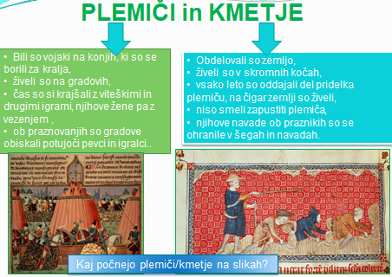

- Zamislite si grb svoje plemiške družine in ga narišite.

